Resolución del Pleno del Instituto de Transparencia, Acceso a la Información Pública y Protección de Datos Personales del Estado de México y Municipios, con domicilio en Metepec, Estado de México, de fecha diecinueve de agosto de dos mil veinte.

VISTO el expediente formado con motivo del recurso de revisión 01187/INFOEM/IP/RR/2020, interpuesto por el C. xxxxxxx xxxxxx xxxxxxxx, en lo subsecuente EL RECURRENTE, en contra de la respuesta emitida por el Ayuntamiento de Teotihuacán, en lo sucesivo EL SUJETO OBLIGADO, se procede a dictar la presente resolución con base en lo siguiente:

RESULTANDO

I. En fecha veinticuatro de enero de dos mil veinte, EL RECURRENTE presentó a través del Sistema de Acceso a la Información Mexiquense, en lo subsecuente EL SAIMEX ante EL SUJETO OBLIGADO, la solicitud de acceso a información pública, a la que se le asignó el número 00008/TEOTIHUA/IP/2020, mediante la cual solicitó:
“Solicito copia del estado de situación financiera al 31 de diciembre del 2018, y la balanza de comprobación detallada de igual forma al 31 de diciembre 2018, del ayuntamiento de Teotihuacán. así mismo solicito el cfdi de la nómina o dietas (donde se vean reflejadas todas las percepciones llámese dietas, sueldo base, gratificaciones, compensaciones y demás prestaciones que se sean otorgadas por el municipio ) de la primera y segunda quincena de enero, febrero, marzo, abril, mayo, junio, julio, agosto, septiembre, octubre, noviembre, diciembre 2019 , así como de prima y aguinaldo de la síndico municipal, del segundo regidor, del tesorero municipal, del director de comunicación social así como de su personal adscrito al área de comunicación social, también lo requiero de todo el personal adscrito al área de sindicatura” (Sic)
Modalidad de entrega: Vía SAIMEX.

II. Con base en el detalle de seguimiento del SAIMEX, se advierte que en fecha veintiocho de enero de dos mil veinte, la Unidad de Transparencia del SUJETO OBLIGADO turnó mediante requerimiento, el contenido de la solicitud de información a los Servidores Públicos Habilitados, a efecto de que realizara la búsqueda y localización de la información tal y como se desprende de la imagen siguiente:

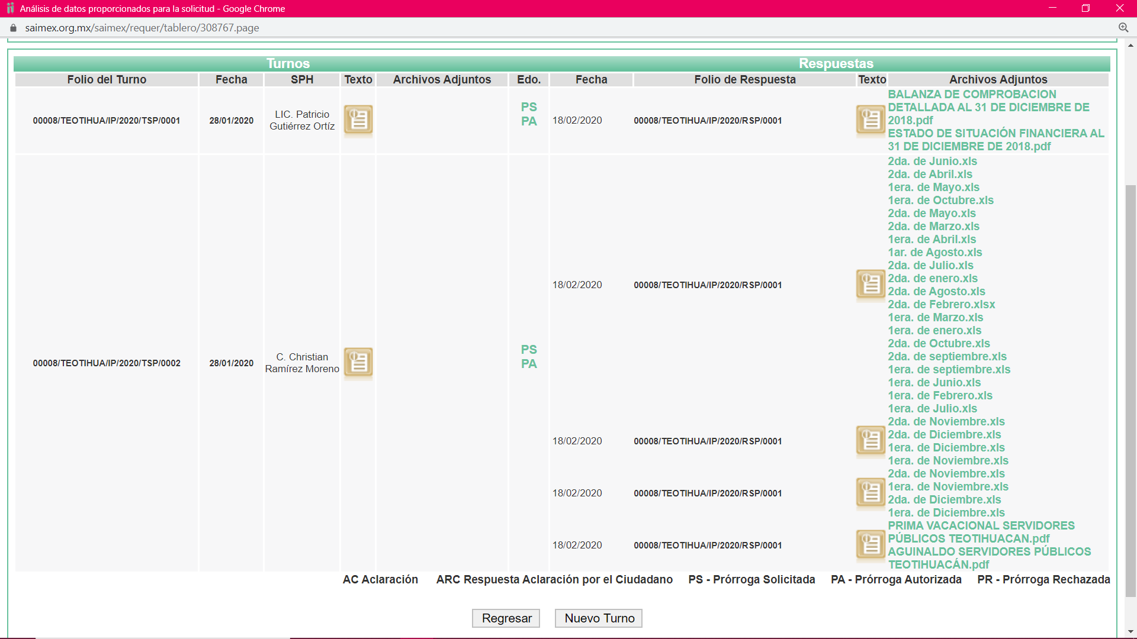
III. Del expediente electrónico del SAIMEX, se advierte que en fecha diecisiete de febrero de dos mil veinte, EL SUJETO OBLIGADO notificó una prórroga de siete días para dar respuesta a la solicitud 00008/TEOTIHUA/IP/2017 planteada por EL RECURRENTE en los siguientes términos:

“Con fundamento en el artículo 163 de la Ley de Transparencia y Acceso a la Información Pública del Estado de México y Municipios, se le hace de su conocimiento que el plazo de 15 días hábiles para atender su solicitud de información ha sido prorrogado por 7 días en virtud de las siguientes razones:

Se aprueba la ampliación de plazo para atender solicitud de información

C. MARCO ANTONIO MACÍAS DE LA O
Responsable de la Unidad de Transparencia”

IV.De las constancias que obran en EL SAIMEX, se advierte que en fecha veinte de febrero de dos mil veinte, EL SUJETO OBLIGADO dio respuesta a la solicitud de información, en los siguientes términos:

“En respuesta a la solicitud recibida, nos permitimos hacer de su conocimiento que con fundamento en el artículo 53, Fracciones: II, V y VI de la Ley de Transparencia y Acceso a la Información Pública del Estado de México y Municipios, le contestamos que:

Se envía Versión Pública de Recibos de Nómina correspondiente al Aguinaldo y Prima Vacacional de los Servidores Públicos Solicitados Se envía el Estado de Situación Financiera al 31 de Diciembre de 2018 así como la Balanza de Comprobación Detallada del 1 al 31 de Diciembre de 2018. Le menciono que dicha información es extraída del sistema de contabilidad, que se tiene en la Tesorería Municipal. Se envía la nómina General correspondiente a las 24 quincenas del año 2019 en donde puede localizar las percepciones quincenales Netas de los servidores públicos Solicitados: Trabajador Número 762 = Síndico Municipal - Sofía Guadalupe Vázquez López Trabajador Número 703 = Auxiliar Administrativo Síndico Municipal - Guadalupe Margarita de la Cruz Juárez Trabajador Número 775 = Segunda Regidora - Citlali Medina Díaz Trabajador Número 611 = Tesorero Municipal - Patricio Gutiérrez Ortíz. Trabajador Número 724 = Coordinadora de Comunicación Social - Leslie Esther Rosas Herrera Trabajador Número 813 = Auxiliar Administrativo de Comunicación Social - Noé Avelino Andráde Galicia Trabajador Número 892 = a partir de la 1era Quincena de Marzo = Auxiliar Administrativo de Comunicación Social - Agustina Sonia Badillo Aguilar. Trabajador Número 871= a partir de la 2da Quincena de Febrero= Auxiliar Administrativo de Comunicación Social - Felipe Jesús Elizalde Jiménez. Trabajador Número 913= a partir de la 1era Quincena de Abril = Auxiliar Administrativo de Comunicación Social - Tomas Guadalupe Villaseca Sánchez. Trabajador Número 857= a partir de la 1era Quincena de Octubre= Auxiliar Administrativo de Comunicación Social - Vanessa Lizeth Juárez Juárez.” (Sic)
Asimismo, EL SUJETO OBLIGADO adjuntó los archivos electrónicos denominados 2da. de Junio.xls, 2da. de Abril.xls, 1era. de Mayo.xls, 1era. de Octubre.xls, 2da. de Mayo.xls, 2da. de Marzo.xls, 1era. de Abril.xls, 1ar. de Agosto.xls, 2da. de Julio.xls, 2da. de enero.xls, 2da. de Agosto.xls, 2da. de Febrero.xlsx, 1era. de Marzo.xls, 1era. de enero.xls, 2da. de Octubre.xls, 2da. de septiembre.xls, 1era. de septiembre.xls, 1era. de Junio.xls, 1era. de Febrero.xls, 1era. de Julio.xls, 2da. de Noviembre.xls, 1era. de Noviembre.xls, 2da. de Diciembre.xls, 1era. de Diciembre.xls, PRIMA VACACIONAL SERVIDORES PÚBLICOS TEOTIHUACAN.pdf, AGUINALDO SERVIDORES, PÚBLICOS TEOTIHUACÁN.pdf, BALANZA DE COMPROBACION DETALLADA AL 31 DE DICIEMBRE DE 2018.pdf, ESTADO DE SITUACIÓN FINANCIERA AL 31 DE DICIEMBRE DE 2018.pdf los cuales se omiten en este apartado, por ser del conocimiento de las partes.

V. Inconforme con la respuesta en fecha veinticuatro de febrero de dos mil veinte, EL RECURRENTE interpuso el recurso de revisión objeto del presente estudio, el cual fue registrado en EL SAIMEX y se le asignó el número de expediente 01187/INFOEM/IP/RR/2020, en el que señaló como acto impugnado:

“Solicito me sea entregada la información conforme la solicitud emitida número 00008/TEOTIHUA/IP/2020 misma que decía lo siguiente "Solicito copia del estado de situación financiera al 31 de diciembre del 2018, y la balanza de comprobación detallada de igual forma al 31 de diciembre 2018, del ayuntamiento de Teotihuacán. así mismo solicito el cfdi de la nómina o dietas (donde se vean reflejadas todas las percepciones llámese dietas, sueldo base, gratificaciones, compensaciones y demás prestaciones que se sean otorgadas por el municipio ) de la primera y segunda quincena de enero, febrero, marzo, abril, mayo, junio, julio, agosto, septiembre, octubre, noviembre, diciembre 2019 , así como de prima y aguinaldo de la síndico municipal, del segundo regidor, del tesorero municipal, del director de comunicación social así como de su personal adscrito al área de comunicación social, también lo requiero de todo el personal adscrito al área de sindicatura.", ya que la información que presentaron esta incompleta, la balanza de comprobación detallada únicamente me mandan la balanza a nivel mayor cambiándole el nombre de mayor a detallada, ya que la balanza debe de constar de más de 100 páginas y me mandan la balanza de nivel mayor con el nombre cambiado a balanza de comprobación detallada y le omiten varias cuentas contables, por otro lado no me mandan los cdfi de nómina del personal antes solicitado solo anexan a la solicitud un listado de las nóminas en versión xls en las cuales no se muestran desglosados todos los datos que se piden esto de conformidad con el artículo 92 fracción VIII de la Ley de Trasparencia y acceso a la información pública del estado de México y municipios.” (Sic)

Así mismo, señalo como razones o motivos de la inconformidad lo siguiente:

“Solicito me sea entregada la información conforme la solicitud emitida número 00008/TEOTIHUA/IP/2020 misma que decía lo siguiente "Solicito copia del estado de situación financiera al 31 de diciembre del 2018, y la balanza de comprobación detallada de igual forma al 31 de diciembre 2018, del ayuntamiento de Teotihuacán. así mismo solicito el cfdi de la nómina o dietas (donde se vean reflejadas todas las percepciones llámese dietas, sueldo base, gratificaciones, compensaciones y demás prestaciones que se sean otorgadas por el municipio ) de la primera y segunda quincena de enero, febrero, marzo, abril, mayo, junio, julio, agosto, septiembre, octubre, noviembre, diciembre 2019 , así como de prima y aguinaldo de la síndico municipal, del segundo regidor, del tesorero municipal, del director de comunicación social así como de su personal adscrito al área de comunicación social, también lo requiero de todo el personal adscrito al área de sindicatura.", ya que la información que presentaron esta incompleta, la balanza de comprobación detallada únicamente me mandan la balanza a nivel mayor cambiándole el nombre de mayor a detallada, ya que la balanza debe de constar de más de 100 páginas y me mandan la balanza de nivel mayor con el nombre cambiado a balanza de comprobación detallada y le omiten varias cuentas contables, por otro lado no me mandan los cdfi de nómina del personal antes solicitado solo anexan a la solicitud un listado de las nóminas en versión xls en las cuales no se muestran desglosados todos los datos que se piden esto de conformidad con el artículo 92 fracción VIII de la Ley de Trasparencia y acceso a la información pública del estado de México y municipios.”.(Sic)

VI. El veinticuatro de febrero de dos mil veinte, el recurso de revisión de que se trata se envió electrónicamente al Instituto de Transparencia, Acceso a la Información Pública y Protección de Datos Personales del Estado de México y Municipios y con fundamento en el artículo 185, fracción I de la Ley de Transparencia y Acceso a la Información Pública del Estado de México y Municipios, se turnó, a través del SAIMEX, el recurso de revisión 01187/INFOEM/IP/RR/2020 a la Comisionada Eva Abaid Yapur, a efecto de que se decretará su admisión o desechamiento.

V. De las constancias del expediente electrónico del SAIMEX, se desprende que el veintiocho de febrero de dos mil veinte, se acordó la admisión a trámite del recurso de revisión que nos ocupa, así como la integración del expediente respectivo, mismo que se puso a disposición de las partes, para que en un plazo máximo de siete días hábiles conforme a lo dispuesto por el artículo 185 de la Ley de Transparencia y Acceso a la Información Pública del Estado de México y Municipios, manifestaran lo que a su derecho conviniera, a efecto de presentar pruebas y alegatos; así como para que EL SUJETO OBLIGADO rindiera su Informe Justificado respectivamente.
VI. De las constancias que obran en el SAIMEX, se advierte que, EL RECURRENTE presentó las siguientes manifestaciones:

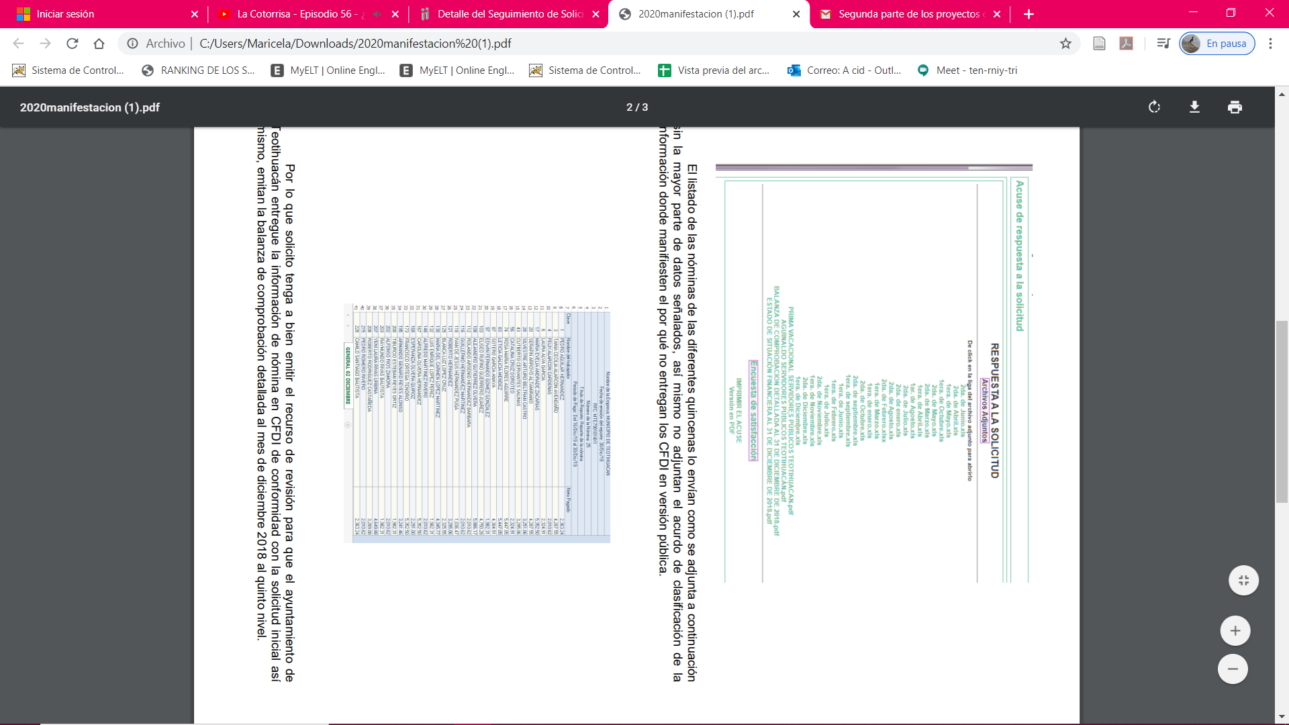


Por otra parte, EL SUJETO OBLIGADO se observa que el SUJETO OBLIGADO fue omiso en rendir su Informe Justificado; como se aprecia en la siguiente imagen;

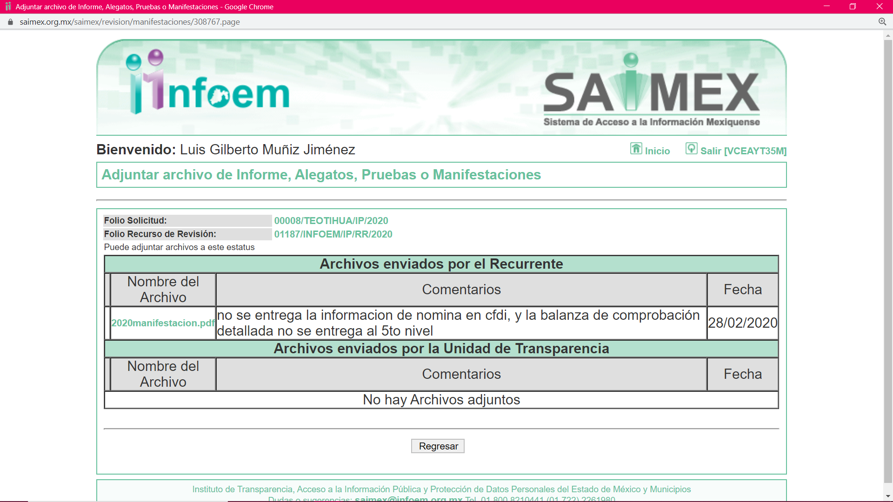

VII. Una vez analizado el estado procesal que guardaba el expediente, el veintiocho de febrero de dos mil veinte, la Comisionada Ponente acordó el cierre de instrucción; así como, la remisión del mismo a efecto de ser resuelto, de conformidad con lo establecido en el artículo 185, fracciones VI y VIII de la Ley de Transparencia y Acceso a la Información Pública del Estado de México y Municipios; y

IX. En fecha diecisiete de marzo de dos mil veinte, la Comisionada Ponente acordó ampliar el plazo para resolver el recurso de revisión de mérito, por un periodo de hasta quince días hábiles, de conformidad con el artículo 181, tercer párrafo de la Ley de Transparencia y Acceso a la Información Pública del Estado de México y Municipios

CONSIDERANDO
PRIMERO. Competencia. Este Instituto de Transparencia, Acceso a la Información Pública y Protección de Datos Personales del Estado de México y Municipios, es competente para conocer y resolver el presente recurso, conforme a lo dispuesto en el artículo 6, Apartado A, de la Constitución Política de los Estados Unidos Mexicanos; el artículo 5, párrafos vigésimo segundo, vigésimo tercero y vigésimo cuarto, fracciones IV y V, de la Constitución Política del Estado Libre y Soberano de México; los artículos 2, fracción II, 13, 29, 36, fracciones I y II, 176, 178, 179, 181, párrafo tercero y 185, de la Ley de Transparencia y Acceso a la Información Pública del Estado de México y Municipios, y los artículos 9, fracciones I y XXIV y 11, del Reglamento Interior del Instituto de Transparencia, Acceso a la Información Pública y Protección de Datos Personales del Estado de México y Municipios.

SEGUNDO. Interés. El recurso de revisión fue interpuesto por parte legítima en atención a que fue presentado por EL RECURRENTE, quien formuló la solicitud de información pública al SUJETO OBLIGADO.

TERCERO. Oportunidad. El recurso de revisión fue interpuesto dentro del plazo de quince días hábiles contados a partir del día siguiente al que EL RECURRENTE tuvo conocimiento de la respuesta impugnada, tal y como lo prevé el artículo 178 de la Ley de Transparencia y Acceso a la Información Pública del Estado de México y Municipios, que establece:
“Artículo 178. El solicitante podrá interponer, por sí mismo o a través de su representante, de manera directa o por medios electrónicos, recurso de revisión ante el Instituto o ante la Unidad de Transparencia que haya conocido de la solicitud dentro de los quince días hábiles, siguientes a la fecha de la notificación de la respuesta.
A falta de respuesta del sujeto obligado, dentro de los plazos establecidos en esta Ley, a una solicitud de acceso a la información pública, el recurso podrá ser interpuesto en cualquier momento, acompañado con el documento que pruebe la fecha en que presentó la solicitud.
En el caso de que se interponga ante la Unidad de Transparencia, ésta deberá remitir el recurso de revisión al Instituto a más tardar al día siguiente de haberlo recibido.”

En efecto, atendiendo a que EL SUJETO OBLIGADO notificó la respuesta a la solicitud de información pública el veinte de febrero de dos mil veinte; en consecuencia, el plazo de quince días hábiles que el artículo 178 de la ley de la materia otorga al RECURRENTE para presentar el recurso de revisión, transcurrió del veintiuno de febrero al diecisiete de marzo de dos mil veinte, sin contemplar en el cómputo los días veintidós, veintitrés y veintinueve de febrero; así como el uno, siete, ocho, catorce y quince de marzo de dos mil veinte, por corresponder a sábados y domingos, considerados como días inhábiles; en términos del artículo 3, fracción X de la Ley de Transparencia y Acceso a la Información Pública del Estado de México y Municipios; asimismo los días dos, nueve y dieciséis de marzo de dos mil veinte, por suspensión de labores en el Instituto, de conformidad con el Calendario Oficial en Materia de Transparencia, Acceso a la Información Pública y Protección de Datos Personales del Estado de México y Municipios, para el año dos mil veinte y enero de dos mil veintiuno, publicado en el Periódico Oficial “Gaceta del Gobierno”, el diecinueve de diciembre de dos mil diecinueve.

En ese tenor, si el recurso de revisión que nos ocupa, se interpuso el día veinticuatro de dos mil veinte, éste se encuentra dentro de los márgenes temporales previstos en el precepto legal señalado en el párrafo anterior y, por tanto, su interposición se considera oportuna.

CUARTO. Procedibilidad. Del análisis efectuado se advierte que resulta procedente la interposición del recurso y se concluye la acreditación plena de todos y cada uno de los elementos formales exigidos por el artículo 130 de la Ley de Protección de Datos Personales en Posesión de Sujetos Obligados del Estado de México y Municipios, en atención a que fue presentado mediante el formato visible en EL SAIMEX.

QUINTO. Estudio y resolución del asunto. Una vez determinada la vía sobre la que versará el presente recurso y previa revisión del expediente electrónico formado en EL SAIMEX motivo de la solicitud de información, se precisa que EL RECURRENTE solicitó al SUJETO OBLIGADO le proporcionara la información que a continuación se desagrega:

a) Solicito copia del estado de situación financiera al 31 de diciembre del 2018;

b) la balanza de comprobación detallada de igual forma al 31 de diciembre 2018;

c) solicito el cfdi de la nómina o dietas (donde se vean reflejadas todas las percepciones llámese dietas, sueldo base, gratificaciones, compensaciones y demás prestaciones que se sean otorgadas por el municipio ) de la primera y segunda quincena de enero, febrero, marzo, abril, mayo, junio, julio, agosto, septiembre, octubre, noviembre, diciembre 2019; y,

d) prima y aguinaldo de la síndico municipal, del segundo regidor, del tesorero municipal, del director de comunicación social así como de su personal adscrito al área de comunicación social, también lo requiero de todo el personal adscrito al área de sindicatura.
Bajo ese tenor, EL SUJETO OBLIGADO en respuesta remitió los archivos electrónicos que a continuación se detallan:

2da. de Junio.xls, 2da. de Abril.xls, 1era. de Mayo.xls, 1era. de Octubre.xls, 2da. de Mayo.xls, 2da. de Marzo.xls, 1era. de Abril.xls, 1ar. de Agosto.xls, 2da. de Julio.xls, 2da. de enero.xls, 2da. de Agosto.xls, 2da. de Febrero.xlsx, 1era. de Marzo.xls, 1era. de enero.xls, 2da. de Octubre.xls, 2da. de septiembre.xls, 1era. de septiembre.xls, 1era. de Junio.xls, 1era. de Febrero.xls, 1era. de Julio.xls, 2da. de Noviembre.xls, 1era. de Noviembre.xls, 2da. de Diciembre.xls, 1era. de Diciembre.xls mediante los cuales remitió documentos análogos tratándose estos de un archivo Excel de listados de nómina general con los rubros Clave, Nombre del trabajador y neto pagado;

PRIMA VACACIONAL SERVIDORES PÚBLICOS TEOTIHUACAN.pdf archivo electrónico del que se despenden 10 recibos de nómina de diferentes servidores públicos;

AGUINALDO SERVIDORES PÚBLICOS TEOTIHUACÁN.pdf: de igual manera remitió 10 recibos de nómina de 10 servidores públicos;

BALANZA DE COMPROBACION DETALLADA AL 31 DE DICIEMBRE DE 2018.pdf mediante el cual remitió el archivo electrónico que consta de 11 páginas en el que se aprecia la balanza de comprobación del 1 de enero al 31 de diciembre de 2019; y,

ESTADO DE SITUACIÓN FINANCIERA AL 31 DE DICIEMBRE DE 2018.pdf archivo electrónico del que se observa 3 fojas con el nombre ESTADO DE SITUACIÓN FINANCIERA.

Primeramente, es importante referir que el particular sólo se inconforma porque no se le entregó la balanza de comprobación al 31 de diciembre de 2018 y que la información solicitada respecto recibos de nómina y CFDI no le fue entregada como fue requerido, por lo que se considera que EL RECURRENTE consintió parte de la respuesta. Lo anterior es así, debido a que cuando el particular no expresa razón o motivo de inconformidad en contra de los rubros de la respuesta que pudieran ser un agravio a su derecho, los mismos deben estimarse atendidos. Sirve de apoyo a lo anterior, por analogía, la Tesis Jurisprudencial Número 3ª./J.7/91, publicada en el Semanario Judicial de la Federación y su Gaceta bajo el número de registro 174,177, que establece lo siguiente:

“REVISIÓN EN AMPARO. LOS RESOLUTIVOS NO COMBATIDOS DEBEN DECLARARSE FIRMES. Cuando algún resolutivo de la sentencia impugnada afecta a la recurrente, y ésta no expresa agravio en contra de las consideraciones que le sirven de base, dicho resolutivo debe declararse firme. Esto es, en el caso referido, no obstante que la materia de la revisión comprende a todos los resolutivos que afectan a la recurrente, deben declararse firmes aquéllos en contra de los cuales no se formuló agravio y dicha declaración de firmeza debe reflejarse en la parte considerativa y en los resolutivos debe confirmarse la sentencia recurrida en la parte correspondiente.”
Así, en razón de que información proporcionada a la solicitud y de la que no expresó inconformidad, debe declararse consentida por el hoy RECURRENTE, ya que no pueden producirse efectos jurídicos tendentes a revocar, confirmar o modificar la parte de la respuesta con relación a la parte de la solicitud que no fue motivo de disenso ya que se infiere un consentimiento del particular ante la falta de impugnación eficaz. Sirve de sustento a lo anterior, por analogía, la tesis jurisprudencial número VI.3o.C. J/60, publicada en el Semanario Judicial de la Federación y su Gaceta bajo el número de registro 176,608 que a la letra dice:
“ACTOS CONSENTIDOS. SON LOS QUE NO SE IMPUGNAN MEDIANTE EL RECURSO IDÓNEO. Debe reputarse como consentido el acto que no se impugnó por el medio establecido por la ley, ya que si se hizo uso de otro no previsto por ella o si se hace una simple manifestación de inconformidad, tales actuaciones no producen efectos jurídicos tendientes a revocar, confirmar o modificar el acto reclamado en amparo, lo que significa consentimiento del mismo por falta de impugnación eficaz.”

Establecido lo anterior, esta Ponencia Resolutora procede al análisis de la información entregada por EL SUJETO OBLIGADO, a través de la respuesta a la solicitud, a efecto de determinar si se colma, el derecho humano de acceso a la información pública de EL RECURRENTE:

No. | Información requerida | Respuesta a la solicitud | colma
1. | Solicito copia del estado de situación financiera al 31 de diciembre del 2018 | Remitió un archivo electrónico con el Estado de Situación Financiera al 31 de diciembre de 2018 en 3 fojas. | si
2. | la balanza de comprobación detallada al 31 de diciembre 2018 | Remitió archivo electrónico con 11 fojas con la balanza de comprobación detallada del 1 de enero al 31 de diciembre de 2018. | parcialmente
3 | el cfdi de la nómina o dietas (donde se vean reflejadas todas las percepciones llámese dietas, sueldo base, gratificaciones, compensaciones y demás prestaciones que se sean otorgadas por el municipio ) de la primera y segunda quincena de enero, febrero, marzo, abril, mayo, junio, julio, agosto, septiembre, octubre, noviembre, diciembre 2019 , | Listado de nómina general | No
4 | prima y aguinaldo de la síndico municipal, del segundo regidor, del tesorero municipal, del director de comunicación social así como de su personal adscrito al área de comunicación social, también lo requiero de todo el personal adscrito al área de sindicatura | Recibos de nómina o CFDI de 10 servidores públicos | no

En ese sentido, no se omite comentar que, al haber existido un pronunciamiento por parte del SUJETO OBLIGADO, a fin de dar respuesta a la solicitud planteada, este Instituto no está facultado para manifestarse sobre la veracidad de la información proporcionada, pues este Órgano Garante, conforme al artículo 36 de la Ley de la Materia, no se encuentra facultado para pronunciarse acerca de la autenticidad de dicho pronunciamiento.

Sirve de sustento a lo anterior, el criterio 31/10 emitido por el entonces Instituto Federal de Acceso a la Información y Protección de Datos, ahora Instituto Nacional de Transparencia, Acceso a la Información y Protección de Datos Personales (INAI), el cual refiere:

“El Instituto Federal de Acceso a la Información y Protección de Datos no cuenta con facultades para pronunciarse respecto de la veracidad de los documentos proporcionados por los sujetos obligados. El Instituto Federal de Acceso a la Información y Protección de Datos es un órgano de la Administración Pública Federal con autonomía operativa, presupuestaria y de decisión, encargado de promover y difundir el ejercicio del derecho de acceso a la información; resolver sobre la negativa de las solicitudes de acceso a la información; y proteger los datos personales en poder de las dependencias y entidades. Sin embargo, no está facultado para pronunciarse sobre la veracidad de la información proporcionada por las autoridades en respuesta a las solicitudes de información que les presentan los particulares, en virtud de que en los artículos 49 y 50 de la Ley Federal de Transparencia y Acceso a la Información Pública Gubernamental no se prevé una causal que permita al Instituto Federal de Acceso a la Información y Protección de Datos conocer, vía recurso revisión, al respecto. Expedientes: 2440/07 Comisión Federal de Electricidad - Alonso Lujambio Irazábal 0113/09 Instituto de Seguridad y Servicios Sociales de los Trabajadores del Estado – Alonso Lujambio Irazábal 1624/09 Instituto Nacional para la Educación de los Adultos - María Marván Laborde 2395/09 Secretaría de Economía - María Marván Laborde 0837/10 Administración Portuaria Integral de Veracruz, S.A. de C.V. – María Marván Laborde
Criterio 31/10” (sic)

Una vez apuntado lo anterior, y para un mejor estudio iremos analizando cada una de las peticiones realizadas por el particular, por lo que en relación al numeral 1 relativa a la copia del Estado de Situación Financiera si bien EL SUJETO OBLIGADO se tiene por colmado este punto.

Por lo que respecta al numeral 2 referente a la Balanza de comprobación detallada al 31 de diciembre de 2018, debe observarse lo establecido en el artículo 12 de la Ley de la materia, el cual establece que, los Sujetos Obligados sólo proporcionarán la información que generen, recopilen, administren, manejen, procesen, archiven o conserven y sólo facilitarán la que se les requiera y obre en sus archivos, en el estado en el que se encuentre, sin la obligación de generarla, resumirla, efectuar cálculos o practicar investigaciones, ni el presentarla conforme al interés del solicitante; tal y como, se señala a continuación:

“Artículo 12. Quienes generen, recopilen, administren, manejen, procesen, archiven o conserven información pública serán responsables de la misma en los términos de las disposiciones jurídicas aplicables.
Los sujetos obligados sólo proporcionarán la información pública que se les requiera y que obre en sus archivos y en el estado en que ésta se encuentre. La obligación de proporcionar información no comprende el procesamiento de la misma, ni el presentarla conforme al interés del solicitante; no estarán obligados a generarla, resumirla, efectuar cálculos o practicar investigaciones.”
(Énfasis añadido)

Sin embargo de la información remitida en respuesta se observa que si bien cumple con los requisitos establecidos en los Lineamientos para la Elaboración y Presentación de la Cuenta Pública Municipal 2018; en la parte inferior derecha fecha de elaboración febrero de dos mil veinte motivo por el cual para dar mayor certeza jurídica a lo remitido, EL SUJETO OBLIGADO deberá entregar al particular la información remitida al Osfem en el periodo de entrega inmediato posterior al 31 de diciembre de 2018, aunado a que deberá de hacer entrega de la misma al mayor grado de desagregación generado.

Ahora bien, aunado a lo anterior, y atendiendo a la solicitud de acceso a información respecto los numerales 3 y 4 referentes a los recibos de nómina y recibos de prima vacacional y aguinaldo de la Sindicatura y personal adscrito a la misma, Segunda Regiduría, Director de Comunicación Social u área análoga y personal adscrito a esa área; del Bando Municipal en sus artículos 12 y 31 señala como estará integrado y las dependencias auxiliares del ayuntamiento como se muestra a continuación:

Artículo 12. El gobierno del municipio está depositado en un cuerpo colegiado deliberativo y plural que se denomina Ayuntamiento, al que se someten los asuntos de la administración pública municipal y cuyos integrantes son un presidente, un síndico y diez regidores, según los principios de mayoría relativa y de representación proporcional, establecidos en términos de ley.

El Ayuntamiento resolverá colegiadamente apegándose en todo momento a las disposiciones superiores, los asuntos de su competencia, en una asamblea denominada cabildo.

…

Artículo 31. Para el ejercicio de sus atribuciones, tanto el Ayuntamiento como el presidente municipal se auxiliarán de las siguientes dependencias y unidades administrativas, que se enlistan de manera enunciativa más no limitativa, las cuales estarán subordinadas a este último:

I. Secretaría del Ayuntamiento;
II. Contraloría Municipal;
III. Secretaría Técnica;
IV. Tesorería Municipal;
V. Comisaría de Seguridad Ciudadana y Protección Civil;
VI. Dirección de Gobierno;
VII. Dirección de Administración;
VIII. Dirección de Desarrollo Social;
IX. Dirección de Turismo;
X. Dirección de Desarrollo Social y Educación;
XI. Dirección de Medio Ambiente;
XII. Dirección de Servicios Públicos;
XIII. Dirección de Desarrollo Urbano;
XIV. Dirección de Obras Públicas;
XV. Dirección de Desarrollo Económico;
XVI. Oficialía Mediadora-Conciliadora y Calificadora;
XVII. Oficialía de Registro Civil;
XVIII. Oficialía de Partes;
XIX. Unidad Jurídica y Consultiva;
XX. Unidad de Transparencia;
XXI. Coordinación de Bienestar Animal;
XXII. Coordinación de Casa de Cultura Teotihuacán;
XXIII. Coordinación de Comunicación Social;
XXIV. Coordinación de Catastro y Tenencia de la Tierra;
XXV. Coordinación de Protección Civil;
XXVI. Coordinación de Participación Ciudadana;
XXVII. Coordinación de Transporte y Vialidad;
XXVIII. Coordinación de Adquisiciones;
XXIX. Coordinación de Recursos Humanos;
XXX. Coordinación de Educación;
XXXI. Coordinación del Museo Comunitario Quetzalpapalotl;
XXXII. Coordinación de Regulación Comercial, Industrial y de Servicios;
XXXIII. Coordinación de Parques, Jardines y Panteones Municipales;
XXXIV. Coordinación de Tecnologías de la información y Comunicación;
XXXV. Coordinación de Fomento Agropecuario;
XXXVI. Organismo Público Descentralizado para la Prestación de los Servicios de Agua Potable,
Alcantarillado y Saneamiento del Municipio de Teotihuacán (O.D.E.A.P.A.S.T.);
XXXVII.Sistema Municipal para el Desarrollo Integral de la Familia de Teotihuacán (D.I.F.);
XXXVIII. Defensoría Municipal de los Derechos Humanos;
XXXIX. Instituto Municipal de la Juventud de Teotihuacán;
XL. Instituto Municipal de Cultura Física y Deporte de Teotihuacán (IMCUFIDET); y,
XLI. Las demás que determine el Ayuntamiento, a propuesta del presidente municipal.”

Así, en primer término es necesario dejar en claro para EL SUJETO OBLIGADO que si bien es cierto que EL RECURRENTE le solicitó los recibos de nómina de los servidores públicos ya mencionados en líneas anteriores, también lo es que, con la respuesta otorgada no se satisfizo el derecho de acceso a la información pública de la particular; razón por la cual, se debió entregar al hoy RECURRENTE los recibos de nómina que perciben de manera quincenal; resultando en consecuencia conveniente referir lo siguiente:

Que, el sueldo constituye la erogación de recurso público que realiza el Municipio por concepto de nómina de los servidores públicos que laboran para este; por ello, en consecuencia es preciso señalar que para que EL SUJETO OBLIGADO hubiera colmado la solicitud de información del particular, lo precedente era que le hiciera entrega al hoy RECURRENTE de los recibos de pago o nómina correspondientes a la primer quincena de enero a la segunda quincena de diciembre de 2019; los cuales, consisten en un registro conformado por los trabajadores a los que se les va a remunerar por los servicios que éstos le prestan al patrón, en el cual se asientan las percepciones brutas, deducciones y el neto a recibir de dichos trabajadores.
Razón por la cual, conviene precisar que en nuestra legislación no existe como tal una definición de “nómina”; sin embargo, el “Glosario de Términos Usuales de Finanzas Públicas” del Centro de Estudios de las Finanzas Públicas de la Cámara de Diputados del H. Congreso de la Unión, el “Glosario de Términos Administrativos”, emitido por el Instituto Nacional de Administración Pública, A.C. y el “Glosario de Términos para el Proceso de Planeación, Programación, Presupuestación y Evaluación en la Administración Pública”, elaborado por el Grupo de Trabajo de Sistemas de Información Financiera, Contable y Presupuestal de la Comisión Permanente de Funcionarios Fiscales del Instituto para el Desarrollo Técnico de las Haciendas Públicas (INDETEC) señalan la siguiente definición de la palabra nómina:

“NÓMINA Listado general de los trabajadores de una institución, en el cual se asientan las percepciones brutas, deducciones y alcance neto de las mismas; la nómina es utilizada para efectuar los pagos periódicos (semanales, quincenales o mensuales) a los trabajadores por concepto de sueldos y salarios.” (Sic)

Como ya se apuntó, si bien es cierto nuestra legislación no establece la definición de “nómina”, este término es mencionado en diferentes ordenamientos legales; así el artículo 804, fracción II de la Ley Federal de Trabajo, señala:

“Artículo 804.- El patrón tiene obligación de conservar y exhibir en juicio los documentos que a continuación se precisan:
…
II. Listas de raya o nómina de personal, cuando se lleven en el centro de trabajo; o recibos de pagos de salarios;
…
Los documentos señalados en la fracción I deberán conservarse mientras dure la relación laboral y hasta un año después; los señalados en las fracciones II, III y IV, durante el último año y un año después de que se extinga la relación laboral; y los mencionados en la fracción V, conforme lo señalen las Leyes que los rijan.
(Énfasis añadido)

De lo anterior, es dable concluir que los recibos de pago o nómina, consisten en un registro conformado por el conjunto de trabajadores a los cuales se les va a remunerar por los servicios que éstos le prestan al patrón, en el cual se asientan las percepciones brutas, deducciones y el neto a recibir de dichos trabajadores; por lo que, en relación a ello, el artículo 50 de la Ley del Trabajo de los Servidores Públicos del Estado y Municipios, refiere:

“ARTÍCULO 50.- El nombramiento, contrato o formato único de Movimientos de Personal aceptado obliga al servidor público a cumplir con los deberes inherentes al puesto especificado en el mismo y a las consecuencias que sean conforme a la ley, al uso y a la buena fe.
Iguales consecuencias se generarán para todos los servidores públicos, cuando la relación de trabajo se formalice mediante un contrato o por encontrarse en lista de raya.”

(Énfasis añadido)

Al respecto, conviene traer a contexto la Ley del Trabajo de los Servidores Públicos del Estado y Municipios, en su artículo 220-K, establece lo siguiente:

“ARTÍCULO 220 K.- La institución o dependencia pública tiene la obligación de conservar y exhibir en el proceso los documentos que a continuación se precisan:
…
II. Recibos de pagos de salarios o las constancias documentales del pago de salario cuando sea por depósito o mediante información electrónica;
…
Los documentos señalados en la fracción I de este artículo, deberán conservarse mientras dure la relación laboral y hasta un año después; los señalados por las fracciones II, III, IV durante el último año y un año después de que se extinga la relación laboral, y los mencionados en la fracción V, conforme lo señalen las leyes que los rijan.
Los documentos y constancias aquí señalados, la institución o dependencia podrá conservarlos por medio de los sistemas de digitalización o de información magnética o electrónica o cualquier medio descubierto por la ciencia y las constancias expedidas por el encargado del área de personal de éstas, harán prueba plena.”

(Énfasis añadido)

Precepto legal, del cual se advierte que toda institución o dependencia pública del Estado de México debe conservar las constancias documentales del pago de salario cuando sea por depósito o mediante información electrónica, debiendo conservar dicha documentación durante el último año y un año después de que se extinga la relación laboral a través de los sistemas de digitalización o de información magnética o electrónica.

Por ende, para conocer lo que debe contener la información correspondiente a la “Nómina”, conviene precisar en primer lugar que los Municipios del Estado de México, son Sujetos de Fiscalización de conformidad con el numeral 4, fracción II de Ley de Fiscalización Superior del Estado de México; razón por la cual, el Órgano Superior de Fiscalización de ésta Entidad, emite los Lineamientos para la Integración del Informe Mensual, en términos la fracción XI del artículo 8 de la Ley de Fiscalización Superior del Estado de México, que señala:

“Artículo 8. El Órgano Superior tendrá las siguientes atribuciones:
…
XI. Establecer los lineamientos, criterios, procedimientos, métodos y sistemas para las acciones de control y evaluación, necesarios para la fiscalización de las cuentas públicas y los informes trimestrales;
…” (Sic)

De esta forma, el Órgano Superior de Fiscalización del Estado de México (OSFEM), emite anualmente dichos Lineamientos para definir los criterios, formatos y documentación necesaria para presentar los informes mensuales, dentro de los cuales destacan –en relación con el análisis que nos ocupa-, el Disco 4, relativo a la información de nómina.

Estos lineamientos son, de observancia general para todos los servidores públicos de las entidades fiscalizables que desempeñen un empleo, cargo o comisión, de cualquier naturaleza en la administración pública municipal y que manejen recursos públicos como lo son los municipios; en atención a ello, el informe mensual deberá ser presentado al OSFEM dentro de los 20 días posteriores al término del mes correspondiente de acuerdo a lo establecido en el artículo 32 de la Ley de Fiscalización Superior del Estado de México, que a la letra dice:

“Artículo 32.- El Gobernador del Estado, por conducto del titular de la dependencia competente, presentará a la Legislatura la cuenta pública del Gobierno del Estado del ejercicio fiscal inmediato anterior, a más tardar el quince de mayo de cada año.

Los Presidentes Municipales presentarán a la Legislatura las cuentas públicas anuales de sus respectivos municipios, del ejercicio fiscal inmediato anterior, dentro de los quince primeros días del mes de marzo de cada año; asimismo, los informes mensuales los deberán presentar dentro de los veinte días posteriores al término del mes correspondiente.”
(Énfasis añadido)

Por ello, la información documental comprobatoria, deberá conservarse en los archivos de la entidad fiscalizada –Municipio-, en original y debidamente integrada en términos de los lineamientos de referencia, pues son susceptibles de revisión directa por el OSFEM; así que, para la Integración del Informe Mensual 2019, dichos lineamientos se encuentran visibles en la página oficial del OSFEM en el sitio de internet https://www.osfem.gob.mx/04_Normatividad/doc/Normatividad/2018/03_LinElabyPresInfoMenMpal19.pdf destacando que dentro de los informes mensuales que EL SUJETO OBLIGADO tiene la obligación de rendir, se contempla precisamente la presentación de la Información referente a la Nómina y a los Comprobantes Fiscales Digitales por Internet, tal y como se muestra en las imágenes siguientes:

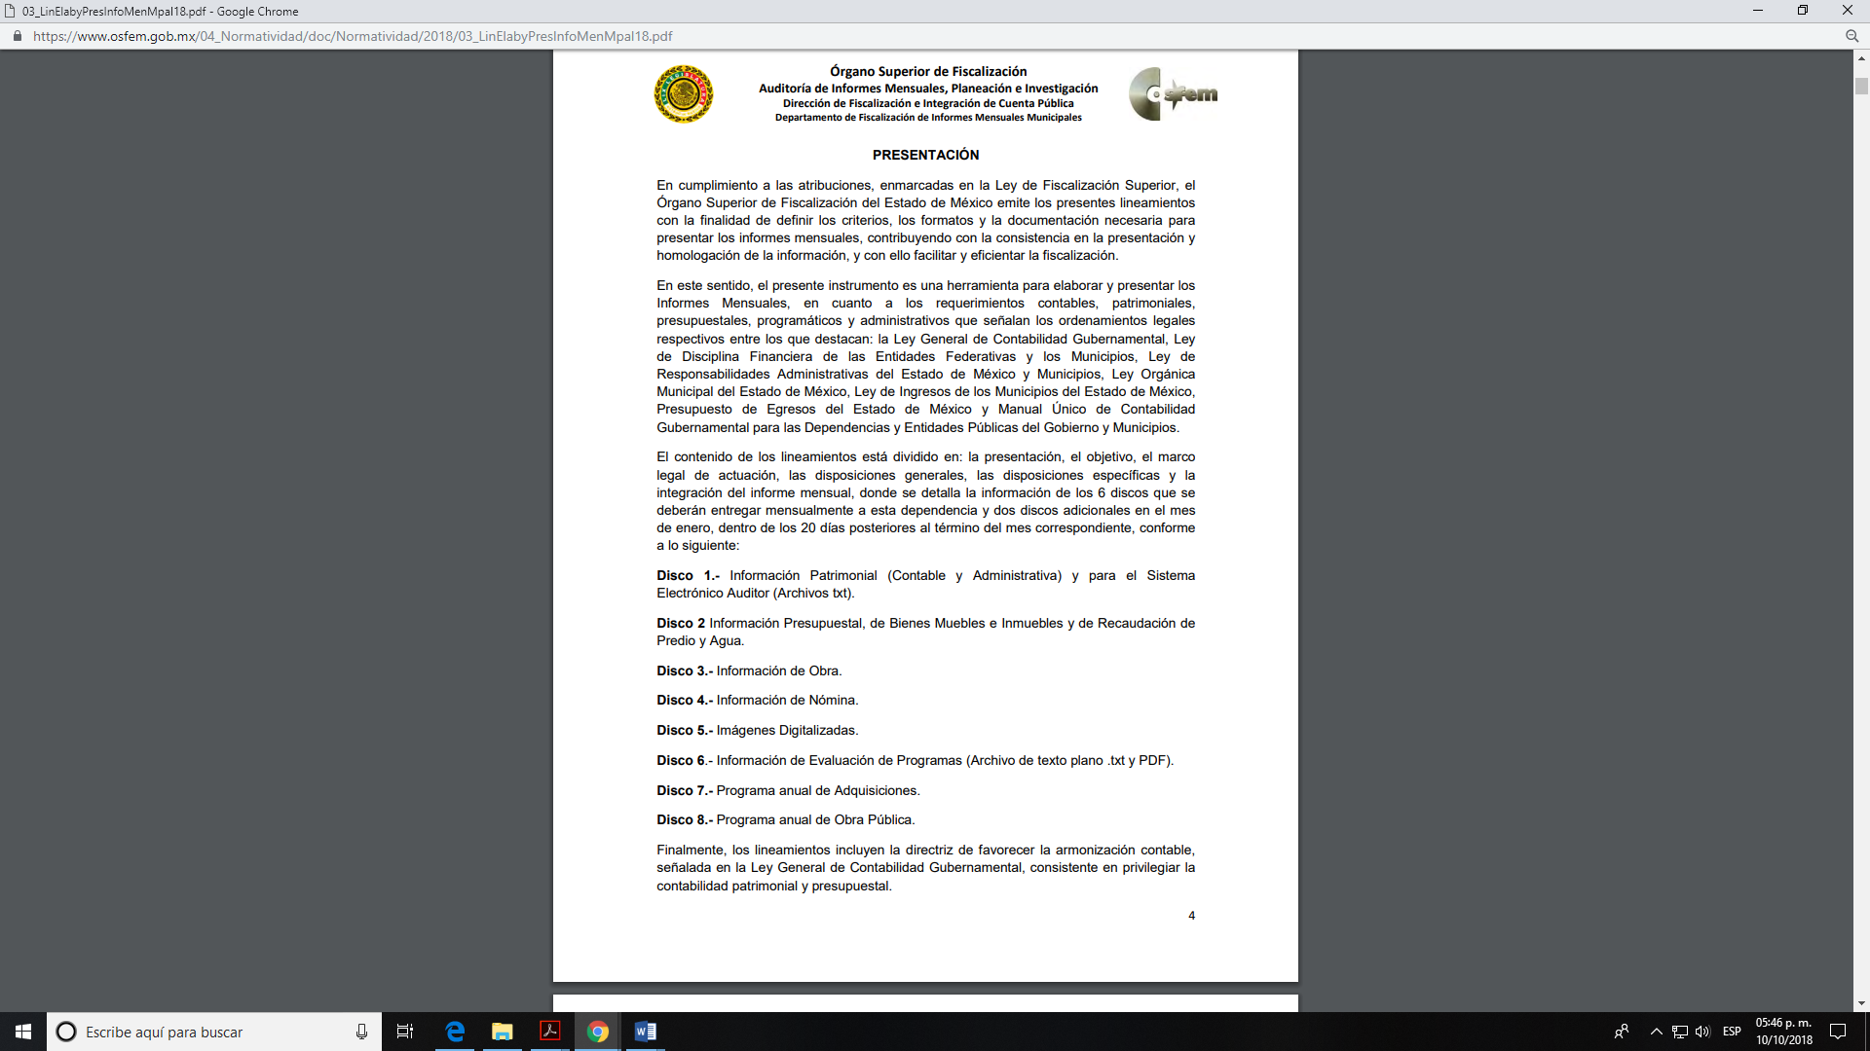

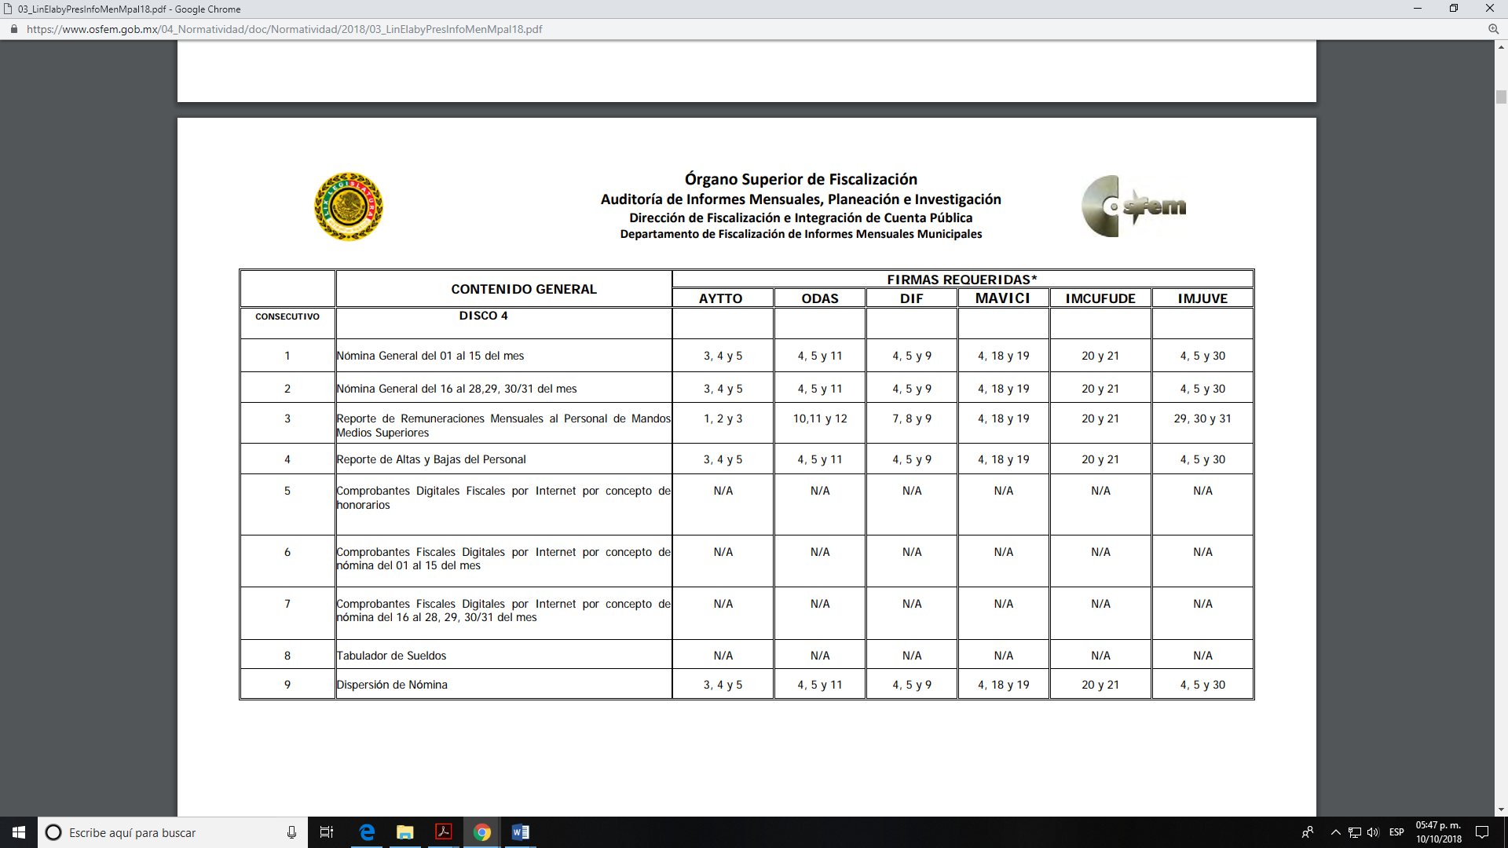

Atento a lo anterior, resulta claro que existe fuente obligacional que constriñe al SUJETO OBLIGADO, para entregar los informes mensuales al OSFEM de conformidad con el artículo 32 de la Ley de Fiscalización Superior del Estado de México, en los cuales se incluye lo referente a los comprobantes fiscales por internet por concepto de nómina, mismos que a su vez se equiparan a los recibos de nómina de los servidores públicos; pues en ellos se comprende la información relativa al pago de las remuneraciones que reciben correspondiente a un periodo determinado.

En este sentido, de acuerdo a la naturaleza de la información solicitada se concluye que ésta es de interés general y de alcance público, puesto que la ciudadanía tiene derecho a saber cuánto es el gasto ejercido para el pago de remuneraciones por servicios personales al realizar las funciones públicas, esto es, su acceso permite transparentar la aplicación de los recursos públicos que son otorgados para el cumplimiento de sus funciones, ello conforme a lo dispuesto por el artículo 23, fracción IV y penúltimo párrafo de la Ley de Transparencia y Acceso a la Información Pública del Estado de México y Municipios, mismo que establece como deber de los Sujetos Obligados el hacer pública toda la información respecto a los montos y nombres de las personas a quienes se entreguen recursos públicos y con ello transparentar la forma, términos, causas y finalidad en la disposición de esos recursos.

Sirve de sustento por analogía, para justificar la publicidad sobre los datos relativos a los montos por concepto de pago de las remuneraciones, los criterios 01/2003 y 02/2003 emitidos por el Comité de Acceso a la Información Pública y Protección de Datos Personales de la Suprema Corte de Justicia de la Nación que a continuación se citan:

“Criterio 01/2003.
“INGRESOS DE LOS SERVIDORES PÚBLICOS. CONSTITUYEN INFORMACIÓN PÚBLICA AÚN Y CUANDO SU DIFUSIÓN PUEDE AFECTAR LA VIDA O LA SEGURIDAD DE AQUELLOS. Si bien el artículo 13, fracción IV, de la Ley Federal de Transparencia y Acceso a la información Pública Gubernamental establece que debe clasificarse como información confidencial la que conste en expedientes administrativos cuya difusión pueda poner en riesgo la vida, la seguridad o la salud de cualquier persona, debe reconocerse que aun y cuando en ese supuesto podría encuadrar la relativa a las percepciones ordinarias y extraordinaria de los servidores públicos, ello no obsta para reconocer que el legislador estableció en el artículo 7 de ese mismo ordenamiento que la referida información, como una obligación de trasparencia, deben publicarse en medios remotos o locales de comunicación electrónica, lo que se sustenta en el hecho de que el monto de todos los ingresos que recibe un servidor público por desarrollar las labores que les son encomendadas con motivo del desempeño del cargo respecto. Constituyen información pública, en tanto que se trata de erogaciones que realiza un órgano del Estado en base con los recursos que encuentran su origen en mayor medida en las contribuciones aportados por los gobernados…”

“Criterio 02/2003.
INGRESOS DE LOS SERVIDORES PÚBLICOS, SON INFORMACIÓN PÚBLICA AÚN Y CUANDO CONSTITUYEN DATOS PERSONALES QUE SE REFIEREN AL PATRIMONIO DE AQUÉLLOS. De la interpretación sistemática de lo previsto en los artículos 3º, fracción II; 7º, 9º y 18, fracción II, de la Ley Federal de Transparencia y Acceso a la Información Pública Gubernamental se advierte que no constituye información confidencial la relativa a los ingresos que reciben los servidores públicos, ya que aun y cuando se trata de datos personales relativos a su patrimonio, para su difusión no se requiere consentimiento de aquellos, lo que deriva del hecho de que en términos de los previsto en el citado ordenamiento deben ponerse a disposición del público a través de medios remotos o locales de comunicación electrónica, tanto el directorio de servidores públicos como las remuneraciones mensuales por puesto incluso el sistema de compensación…”

(Énfasis añadido)

En este sentido, EL SUJETO OBLIGADO se encuentra constreñido a entregar la información solicitada por EL RECURRENTE, de acuerdo a lo dispuesto por los artículos 3, fracción XI, 12 y 92, fracción VIII de la Ley de Transparencia y Acceso a la Información Pública del Estado de México y Municipios, de los cuales se desprende que es información pública la contenida en los documentos que los Sujetos Obligados generen, administren o se encuentre en su posesión en ejercicio de sus atribuciones, así como una obligación de transparencia común el poner a disposición del público de manera permanente y actualizada en forma sencilla precisa y entendible en los medios electrónicos respectivos, la remuneración bruta y neta de todos los servidores públicos de base y de confianza, señalando la periodicidad de dicha remuneración.

Establecido lo anterior, se puede advertir que EL SUJETO OBLIGADO se encuentra constreñido a contar con los Comprobantes Fiscales por Internet por concepto de nómina de los servidores públicos adscritos del 1 de enero al 31 de diciembre de 2019.

Ahora bien, en relación a la versión pública de la información de la que se ordena su entrega, en términos del artículo 143 de la Ley de Transparencia y Acceso a la Información Pública del Estado de México y Municipios, esto es que, deberá omitirse, eliminarse o suprimirse la información confidencial.

En ese sentido, sólo podrán ser testados los datos que actualicen las hipótesis normativas previstas en dicho precepto legal, y deberá procederse a su clasificación mediante las formalidades de Ley, es decir, que el Comité de Transparencia del SUJETO OBLIGADO emita el Acuerdo de Clasificación correspondiente debidamente fundado y motivado, en el cual se sustente la versión pública, misma que deberá cumplir cabalmente con las formalidades previstas en el precepto antes referido, así como con los numerales aplicables de los LINEAMIENTOS GENERALES EN MATERIA DE CLASIFICACIÓN Y DESCLASIFICACIÓN DE LA INFORMACIÓN, ASÍ COMO PARA LA ELABORACIÓN DE VERSIONES PÚBLICAS, publicados en el Diario Oficial de la Federación en fecha 15 de abril de 2016, mediante Acuerdo del Consejo Nacional del Sistema Nacional de Transparencia, Acceso a la Información Pública y Protección de Datos Personales.

En el caso específico de los recibos de nómina, obran datos que son considerados confidenciales, cuyo acceso debe ser restringido, los cuales deben testarse al momento de la elaboración de versiones públicas, como es el caso del Registro Federal de Contribuyentes (RFC), la Clave Única de Registro de Población (CURP), la Clave de cualquier tipo de seguridad social (ISSEMYM, u otros), así como, los préstamos o descuentos que se le hagan al servidor público.

Por cuanto hace al RFC de las personas físicas, constituye un dato personal, ya que se genera con caracteres alfanuméricos obtenidos a partir del nombre en mayúsculas sin acentos ni diéresis y la fecha de nacimiento de cada persona; es decir la primera letra del apellido paterno; seguida de la primera letra Vocal del primer apellido; seguida de la primera letra del segundo apellido y por último la primera letra del nombre, posterior la fecha de nacimiento año/mes/día y finalmente la homoclave; la cual, para su obtención es necesario acreditar personalidad, fecha de nacimiento entre otros con documentos oficiales.

Al respecto, es aplicable el Criterio 19/17 de la Segunda Época, emitido por el Instituto Nacional de Transparencia, Acceso a la Información y Protección de Datos Personales, que dice:

“Registro Federal de Contribuyentes (RFC) de personas físicas. El RFC es una clave de carácter fiscal, única e irrepetible, que permite identificar al titular, su edad y fecha de nacimiento, por lo que es un dato personal de carácter confidencial.
Resoluciones:
• RRA 0189/17. Morena. 08 de febrero de 2017. Por unanimidad. Comisionado Ponente Joel Salas Suárez.
• RRA 0677/17. Universidad Nacional Autónoma de México. 08 de marzo de 2017. Por unanimidad. Comisionado Ponente Rosendoevgueni Monterrey Chepov.
• RRA 1564/17. Tribunal Electoral del Poder Judicial de la Federación. 26 de abril de 2017. Por unanimidad. Comisionado Ponente Oscar Mauricio Guerra Ford.” (Sic)
(Énfasis añadido)

De lo anterior, se desprende que el RFC se vincula al nombre de su titular, permitiendo identificar la edad de la persona y fecha de nacimiento, determinando la identificación de dicha persona para efectos fiscales, por lo que éste constituye un dato personal que concierne a una persona física identificada e identificable en términos de los artículos 3, fracción IX de la Ley de Transparencia y Acceso a la Información Pública del Estado de México y Municipios y 4, fracción XI de la Ley de Protección de Datos Personales en Posesión de Sujetos Obligados del Estado de México y Municipios.

Por cuanto hace a la CURP, constituye un dato personal, ya que tiene como finalidad registrar a cada una de las personas que integran la población del país, con los datos que permitan certificar y acreditar fehacientemente su identidad, la cual servirá para identificarla de manera individual.

Lo anterior, tiene sustento en los artículos 86 y 91 de la Ley General de Población, la cual señala lo siguiente:

“Artículo 86. El Registro Nacional de Población tiene como finalidad registrar a cada una de las personas que integran la población del país, con los datos que permitan certificar y acreditar fehacientemente su identidad.
Artículo 91. Al incorporar a una persona en el Registro Nacional de Población, se le asignará una clave que se denominará Clave Única de Registro de Población. Esta servirá para registrarla e identificarla en forma individual.”
(Énfasis añadido)

Ahora bien, la CURP, está integrada de 18 elementos representados por letras y números, que se generan a partir de los datos contenidos en un documento probatorio de identidad (acta de nacimiento, carta de naturalización o documento migratorio), la cual se integra de la primera letra del apellido paterno; seguida de la primera letra Vocal del primer apellido; seguida de la primera letra del segundo apellido y por último la primera letra del nombre; fecha de nacimiento año/mes/día; sexo; Entidad Federativa de nacimiento; consonantes internas del nombre y apellidos; un diferenciador de homonimia y siglo; y un digito verificador, que garantizan la correcta integración.

Al respecto, el Instituto Nacional de Transparencia, Acceso a la Información y Protección de Datos Personales (INAI), a través del Criterio 18/17 de la Segunda Época, señala literalmente lo siguiente:

“Clave Única de Registro de Población (CURP). La Clave Única de Registro de Población se integra por datos personales que sólo conciernen al particular titular de la misma, como lo son su nombre, apellidos, fecha de nacimiento, lugar de nacimiento y sexo. Dichos datos, constituyen información que distingue plenamente a una persona física del resto de los habitantes del país, por lo que la CURP está considerada como información confidencial.
Resoluciones:
• RRA 3995/16. Secretaría de la Defensa Nacional. 1 de febrero de 2017. Por unanimidad. Comisionado Ponente Rosendoevgueni Monterrey Chepov.
• RRA 0937/17. Senado de la República. 15 de marzo de 2017. Por unanimidad. Comisionada Ponente Ximena Puente de la Mora.
• RRA 0478/17. Secretaría de Relaciones Exteriores. 26 de abril de 2017. Por unanimidad. Comisionada Ponente Areli Cano Guadiana.” (Sic)

(Énfasis añadido)

De lo anterior, se desprende que la CURP, se encuentra vinculada al nombre y apellidos de la persona, permitiendo identificar fecha y lugar de nacimiento, así como el sexo; datos que únicamente le atañen a su titular, por lo que, ésta constituye un dato personal que concierne a una persona física identificada e identificable en términos de los artículos 2, fracción II de la Ley de Transparencia y Acceso a la Información Pública del Estado de México y Municipios y 4, fracción XI de la Ley de Protección de Datos Personales en Posesión de Sujetos Obligados del Estado de México y Municipios.

Por cuanto hace a la Clave de cualquier tipo de seguridad social (ISSEMYM, u otros), está integrado por una secuencia de números con los que se identifica a los trabajadores que cubren las cuotas respectivas, asimismo, lo identifica con la fuente de trabajo; por lo que al ser una clave de identificación de los trabajadores, constituye información confidencial, dato que únicamente le atañe al servidor público, por lo constituye un dato personal que concierne a una persona física identificada e identificable en términos de los artículos 2, fracción II de la Ley de Transparencia y Acceso a la Información Pública del Estado de México y Municipios y 4, fracción XI de la Ley de Protección de Datos Personales en Posesión de Sujetos Obligados del Estado de México y Municipios.
Respecto de los préstamos o descuentos de carácter personal, éstos no deben tener relación con la prestación del servicio; es decir, son confidenciales los préstamos o descuentos que se le hagan a la persona en los que no se involucren instituciones públicas, en virtud de no favorecer en la transparencia y rendición de cuentas, sino, por el contrario con ello se violentaría la protección de información confidencial, porque incide en la intimidad de un individuo identificado.
Por su parte, el artículo 84 de la Ley del Trabajo de los Servidores Públicos del Estado y Municipios, señala:

“ARTICULO 84. Sólo podrán hacerse retenciones, descuentos o deducciones al sueldo de los servidores públicos por concepto de:
I. Gravámenes fiscales relacionados con el sueldo;
II. Deudas contraídas con las instituciones públicas o dependencias por concepto de anticipos de sueldo, pagos hechos con exceso, errores o pérdidas debidamente comprobados;
III. Cuotas sindicales;
IV. Cuotas de aportación a fondos para la constitución de cooperativas y de cajas de ahorro, siempre que el servidor público hubiese manifestado previamente, de manera expresa, su conformidad;
V. Descuentos ordenados por el Instituto de Seguridad Social del Estado de México y Municipios, con motivo de cuotas y obligaciones contraídas con éste por los servidores públicos;
VI. Obligaciones a cargo del servidor público con las que haya consentido, derivadas de la adquisición o del uso de habitaciones consideradas como de interés social;
VII. Faltas de puntualidad o de asistencia injustificadas;
VIII. Pensiones alimenticias ordenadas por la autoridad judicial; o
IX. Cualquier otro convenido con instituciones de servicios y aceptado por el servidor público.
El monto total de las retenciones, descuentos o deducciones no podrá exceder del 30% de la remuneración total, excepto en los casos a que se refieren las fracciones IV, V y VI de este artículo, en que podrán ser de hasta el 50%, salvo en los casos en que se demuestre que el crédito se concedió con base en los ingresos familiares para hacer posible el derecho constitucional a una vivienda digna, o se refieran a lo establecido en la fracción VIII de este artículo, en que se ajustará a lo determinado por la autoridad judicial.”

(Énfasis añadido)

Derivado de lo anterior, la ley establece claramente cuáles son esos descuentos o gravámenes que directamente se relacionan con las obligaciones adquiridas como servidores públicos y aquéllos que únicamente inciden en su vida privada. De este modo, descuentos por pensiones alimenticias o créditos adquiridos con instituciones privadas o públicas pero que fueron contraídas en forma individual, son información que debe clasificarse como confidencial.

Por ende, EL SUJETO OBLIGADO debe testar los datos confidenciales, sin pasar por alto que la clasificación respectiva tiene que cumplirse a través de la forma y formalidades que la Ley impone; es decir, mediante Acuerdo debidamente fundado y motivado, en términos de los numerales 49, fracción VIII y 132, fracciones II y III de la Ley de Transparencia y Acceso a la Información Pública del Estado de México y Municipios, así como los numerales Segundo, fracción XVIII, y del Cuarto al Décimo Primero de los Lineamientos Generales en materia de Clasificación y Desclasificación de la Información, así como para la elaboración de Versiones Públicas, que literalmente expresan:

Ley de Transparencia y Acceso a la Información Pública del Estado de México y Municipios

“Artículo 49. Los Comités de Transparencia tendrán las siguientes atribuciones:
VIII. Aprobar, modificar o revocar la clasificación de la información;
Artículo 132. La clasificación de la información se llevará a cabo en el momento en que:
…
II. Se determine mediante resolución de autoridad competente; o
III. Se generen versiones públicas para dar cumplimiento a las obligaciones de transparencia previstas en esta Ley.”

Lineamientos Generales en materia de Clasificación y Desclasificación de la Información

“Segundo.- Para efectos de los presentes Lineamientos Generales, se entenderá por:
XVIII. Versión pública: El documento a partir del que se otorga acceso a la información, en el que se testan partes o secciones clasificadas, indicando el contenido de éstas de manera genérica, fundando y motivando la reserva o confidencialidad, a través de la resolución que para tal efecto emita el Comité de Transparencia.

Cuarto. Para clasificar la información como reservada o confidencial, de manera total o parcial, el titular del área del sujeto obligado deberá atender lo dispuesto por el Título Sexto de la Ley General, en relación con las disposiciones contenidas en los presentes lineamientos, así como en aquellas disposiciones legales aplicables a la materia en el ámbito de sus respectivas competencias, en tanto estas últimas no contravengan lo dispuesto en la Ley General.
Los sujetos obligados deberán aplicar, de manera estricta, las excepciones al derecho de acceso a la información y sólo podrán invocarlas cuando acrediten su procedencia.

Quinto. La carga de la prueba para justificar toda negativa de acceso a la información, por actualizarse cualquiera de los supuestos de clasificación previstos en la Ley General, la Ley Federal y leyes estatales, corresponderá a los sujetos obligados, por lo que deberán fundar y motivar debidamente la clasificación de la información ante una solicitud de acceso o al momento en que generen versiones públicas para dar cumplimiento a las obligaciones de transparencia, observando lo dispuesto en la Ley General y las demás disposiciones aplicables en la materia.

Sexto. Los sujetos obligados no podrán emitir acuerdos de carácter general ni particular que clasifiquen documentos o expedientes como reservados, ni clasificar documentos antes de que se genere la información o cuando éstos no obren en sus archivos.
La clasificación de información se realizará conforme a un análisis caso por caso, mediante la aplicación de la prueba de daño y de interés público.

Séptimo. La clasificación de la información se llevará a cabo en el momento en que:
I. Se reciba una solicitud de acceso a la información;
II. Se determine mediante resolución de autoridad competente, o
III. Se generen versiones públicas para dar cumplimiento a las obligaciones de transparencia previstas en la Ley General, la Ley Federal y las correspondientes de las entidades federativas.
Los titulares de las áreas deberán revisar la clasificación al momento de la recepción de una solicitud de acceso a la información, para verificar si encuadra en una causal de reserva o de confidencialidad.

Octavo. Para fundar la clasificación de la información se debe señalar el artículo, fracción, inciso, párrafo o numeral de la ley o tratado internacional suscrito por el Estado mexicano que expresamente le otorga el carácter de reservada o confidencial.
Para motivar la clasificación se deberán señalar las razones o circunstancias especiales que lo llevaron a concluir que el caso particular se ajusta al supuesto previsto por la norma legal invocada como fundamento.
En caso de referirse a información reservada, la motivación de la clasificación también deberá comprender las circunstancias que justifican el establecimiento de determinado plazo de reserva.
Tratándose de información clasificada como confidencial respecto de la cual se haya determinado su conservación permanente por tener valor histórico, ésta conservará tal carácter de conformidad con la normativa aplicable en materia de archivos.
Los documentos contenidos en los archivos históricos y los identificados como históricos confidenciales no serán susceptibles de clasificación como reservados.

Noveno. En los casos en que se solicite un documento o expediente que contenga partes o secciones clasificadas, los titulares de las áreas deberán elaborar una versión pública fundando y motivando la clasificación de las partes o secciones que se testen, siguiendo los procedimientos establecidos en el Capítulo IX de los presentes lineamientos.

Décimo. Los titulares de las áreas, deberán tener conocimiento y llevar un registro del personal que, por la naturaleza de sus atribuciones, tenga acceso a los documentos clasificados. Asimismo, deberán asegurarse de que dicho personal cuente con los conocimientos técnicos y legales que le permitan manejar adecuadamente la información clasificada, en los términos de los Lineamientos para la Organización y Conservación de Archivos.
En ausencia de los titulares de las áreas, la información será clasificada o desclasificada por la persona que lo supla, en términos de la normativa que rija la actuación del sujeto obligado.

Décimo primero. En el intercambio de información entre sujetos obligados para el ejercicio de sus atribuciones, los documentos que se encuentren clasificados deberán llevar la leyenda correspondiente de conformidad con lo dispuesto en el Capítulo VIII de los presentes lineamientos.”

(Énfasis Añadido)

Es importante referir que, EL SUJETO OBLIGADO deberá seguir el procedimiento legal establecido para su clasificación, esto es, que su Comité de Transparencia emita un Acuerdo de Clasificación que cumpla con las formalidades previstas, antes citadas que lo sustente, en el que se expongan los fundamentos y razones que llevaron a la autoridad a testar, suprimir o eliminar datos de dicho soporte documental, ya que el no hacerlo, implica que lo entregado no es legal ni formalmente una versión pública, sino más bien una documentación ilegible, incompleta o tachada; pues no señalar las razones por las que no se aprecian determinados datos, ya sea porque se testan o suprimen, deja al solicitante en estado de incertidumbre, al no conocer o comprender porque no aparecen en la documentación respectiva, es decir, si no se exponen de manera puntual las razones de ello se estaría violentando desde un inicio el derecho de acceso a la información del solicitante.

Así, esta Ponencia Resolutora califica de fundadas las razones o motivos de inconformidad señalados por el particular en el recurso de revisión 01187/INFOEM/IP/RR/2020; toda vez que, EL SUJETO OBLIGADO no hizo entrega de manera completa de la información solicitada; por lo que, en términos del artículo 186, fracción III, en relación con el 179, fracción V de la Ley de Transparencia y Acceso a la Información Pública del Estado de México y Municipios, y se determina Modificar la respuesta 00008/TEOTIHUA/IP/2020 del SUJETO OBLIGADO y ordenar la entrega a la hoy RECURRENTE de la información que ha quedado precisada.
Así, con fundamento en lo prescrito en los artículos 5, párrafos vigésimo segundo, vigésimo tercero y vigésimo cuarto, fracciones IV y V, de la Constitución Política del Estado Libre y Soberano de México y los artículos 2, fracción II, 9, 29, 36, fracciones I y II, 176, 178, 179, 181, 185, fracción I, 186 y 188 de la Ley de Transparencia y Acceso a la Información Pública del Estado de México y Municipios, este Pleno:

RESUELVE

PRIMERO. Resultan fundadas las razones o motivos de inconformidad planteadas por EL RECURRENTE, en términos del Considerando QUINTO de la presente resolución.

SEGUNDO. Se MODIFICA la respuesta del SUJETO OBLIGADO otorgada a la solicitud de información número 00008/TEOTIHUA/IP/2020, en términos del Considerando QUINTO, de la presente resolución, y haga entrega al RECURRENTE, vía SAIMEX, de ser procedente en versión pública, de lo siguiente:

“a) La Balanza de Comprobación detallada al mayor grado de desagregación correspondiente al 31 de diciembre de 2018;

b) Los recibos de nómina, aguinaldo y prima vacacional del Síndico, Segundo Regidor, Tesorero Municipal, Coordinador de Comunicación Social y su personal adscrito, así como personal adscrito a la Sindicatura generados del 1 de enero al 31 de diciembre de 2019.

Debiendo notificar al RECURRENTE el Acuerdo de Clasificación de la información que apruebe su Comité de Transparencia con motivo de la versión pública.”

TERCERO. Notifíquese al Titular de la Unidad de Transparencia del SUJETO OBLIGADO, para que conforme a los artículos 186, último párrafo y 189, párrafo segundo de la Ley de Transparencia y Acceso a la Información Pública del Estado de México y Municipios, dé cumplimiento a lo ordenado dentro del plazo de diez días hábiles, debiendo informar a este Instituto en un plazo de tres días hábiles siguientes sobre el cumplimiento dado a la presente resolución.

CUARTO. Notifíquese al RECURRENTE la presente resolución.

QUINTO. Hágase del conocimiento del RECURRENTE que de conformidad con lo establecido en el artículo 196 de la Ley de Transparencia y Acceso a la Información Pública del Estado de México y Municipios, podrá impugnarla vía Juicio de Amparo en los términos de las leyes aplicables.

SEXTO. Con fundamento en el artículo 198 de la Ley de Transparencia y Acceso a la Información Pública del Estado de México y Municipios, se apercibe al SUJETO OBLIGADO que, en caso de negarse a cumplir la presente resolución o hacerlo de manera parcial se actuará de conformidad con lo previsto en los artículos 213, 214, 216 y 217 de dicha Ley.

ASÍ LO RESUELVE, POR UNANIMIDAD DE VOTOS DE LOS PRESENTES, EL PLENO DEL INSTITUTO DE TRANSPARENCIA, ACCESO A LA INFORMACIÓN PÚBLICA Y PROTECCIÓN DE DATOS PERSONALES DEL ESTADO DE MÉXICO Y MUNICIPIOS, CONFORMADO POR LOS COMISIONADOS ZULEMA MARTÍNEZ SÁNCHEZ; EVA ABAID YAPUR; JOSÉ GUADALUPE LUNA HERNÁNDEZ, JAVIER MARTÍNEZ CRUZ Y LUIS GUSTAVO PARRA NORIEGA; EN LA DÉCIMO CUARTA SESIÓN ORDINARIA CELEBRADA EL DIECINUEVE DE AGOSTO DE DOS MIL VEINTE, ANTE EL SECRETARIO TÉCNICO DEL PLENO, ALEXIS TAPIA RAMÍREZ.
Zulema Martínez Sánchez
Comisionada Presidenta
(RÚBRICA)
Eva Abaid Yapur  Comisionada  (RÚBRICA) | José Guadalupe Luna Hernández  Comisionado  (RÚBRICA)
Javier Martínez Cruz  Comisionado  (RÚBRICA) | Luis Gustavo Parra Noriega  Comisionado  (RÚBRICA)
Alexis Tapia Ramírez
Secretario Técnico del Pleno
(RÚBRICA)

Esta hoja corresponde a la resolución de fecha diecinueve de agosto de dos mil veinte, emitida en el recurso de revisión 01187/INFOEM/IP/RR/2020.
YSM/LGMJ

Ley del Trabajo de los Servidores Públicos del Estado y Municipios: ARTÍCULO 71. El sueldo es la retribución que la institución pública debe pagar al servidor público por los servicios prestados.
“Artículo 4. Son sujetos de fiscalización: … II. Los municipios del Estado de México; …” (Sic)
Artículo 92. Los sujetos obligados deberán poner a disposición del público de manera permanente y actualizada de forma sencilla, precisa y entendible, en los respectivos medios electrónicos, de acuerdo con sus facultades, atribuciones, funciones u objeto social, según corresponda, la información, por lo menos, de los temas, documentos y políticas que a continuación se señalan: … VIII. La remuneración bruta y neta de todos los servidores públicos de base o de confianza, de todas las percepciones, incluyendo sueldos, prestaciones, gratificaciones, primas, comisiones, dietas, bonos, estímulos, ingresos y sistemas de compensación, señalando la periodicidad de dicha remuneración;” (Énfasis añadido)

